Příloha č. 2 Smlouvy o dodávce tepelné energie

Přihláška k odběru z domovní předávací stanice (DPS)

- tepelné energie pro vytápění (TE UV)

- tepelné energie pro přípravu teplé vody (TE TV)

Dodavatel: ČESKOLIPSKÁ TEPLÁRENSKÁ a.s.

Číslo smlouvy | Pořadové číslo přihlášky | Název  odběrného místa | Platnost ode dne
1089 | 2101 | 2214 Severní, Mateřská škola, DPS 173 | 1. 1. 2019

- Údaje o odběrateli
  - Odběratel: Mateřská škola, Česká Lípa, Severní 2214,
příspěvková organizace
  - Sídlo: Severní 2214, 47001 Česká Lípa
  - Obch. rejstřík:
  - IČO: 70982163
  - DIČ (plátce/neplátce):
  - Bank. spojení: Komerční banka, a.s.
  - Číslo účtu: 9634421/0100
  - Zastoupený: Bc. Alexandra Rybářová, ředitelka

- Údaje o zdroji tepla

Název a umístění zdroje tepla: Kotelna LOOS Stará Lípa
Česká Lípa

- Údaje o odběrném místě

  - Ulice a č.p.: Severní 2214

  - Cenová lokalita: Česká Lípa

  - Úroveň předání: sekundární z DPS

  - Místo předání dodávky:
TE UV - výstup z DPS do odběrného zařízení odběratele
TE TV - výstup z DPS do odběrného zařízení odběratele

  - Účel dodávky tepelné energie:
TE UV - byty | N
- nebyty | A
TE TV - byty | N
- nebyty | A
(A - ano , N – ne)

- Technické parametry dodávky

  - Primární teplonosná látka – teplá voda:

Teplota přívodu - otopné období | 105 | °C
Teplota zpátečky - otopné období max. | 70 | °C
Teplota přívodu - mimo otopné období | 70 | °C
Teplota zpátečky - mimo otopné období max. | 35 | °C

  - Sekundární teplonosná látka – teplá voda:

Teplota přívodu | 92,5 | °C
Teplota zpátečky | 67,5 | °C
Pracovní tlak | 310-350 | kPa

Noční útlum | N
Od | 22.00 | hod.
Do | 6.00 | hod.
(A - ano , N - ne)

  - Ekvitermní křivka - závislost teploty otopné vody na venkovní teplotě:

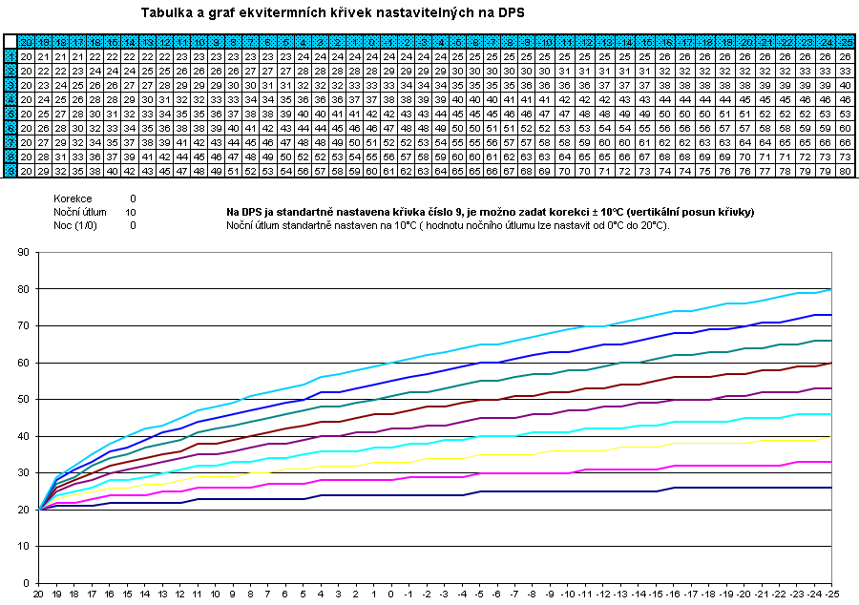
Poznámka: Změna parametrů dodávky je možná pouze dohodou s dodavatelem.

- Přípojné parametry odběrného místa

  - Dodávka TE UV:

Maximální požadovaný příkon  (na základě informace odběratele) | 120 | kW
Předpoklad roční dodávky | 550 | GJ
- z toho: byty |  | GJ
nebyty | 550 | GJ

Výměra podlahových ploch | 1417,63 | m²
- z toho: byty |  | m²
nebyty | 1417,63 | m²
společné prostory |  | m²

  - Dodávka TE TV:

Příprava TV v DPS (vyhl. č. 194/2007 sb., § 4 Pravidla pro dodávku teplé vody)

Teplota na výtoku u konečného spotřebitele od | 45 | st. C
do | 60 | st. C
Poznámka: S výjimkou možnosti krátkodobého poklesu v době odběrných špiček spotřeby.

Předpoklad roční dodávky | 35 | GJ
- z toho: byty |  | GJ
nebyty | 35 | GJ

- Měření dodávek (místo měření)

  - Měření TE UV:

Stanovené měřidlo na vstupu do DPS | A
(A - ano , N - ne)

  - Měření TE TV:

Stanovené měřidlo na vstupu do DPS | A
(A - ano , N - ne)

- Pověřené kontaktní osoby dodavatele

 | jméno a příjmení | telefon | mobil | e-mail
Technické oddělení | René Heide | 487 805 902 | 724 162 626 | rene.heide@mvv.cz
Obchodní oddělení | Jan Jukl | 487 805 919 | 724 978 751 | jan.jukl@mvv.cz
Dispečink | dispečer | 487 834 066 | 602 457 788 | ---

- Pověřené kontaktní osoby odběratele

 | jméno a příjmení | mobil | e-mail
Tech. podmínky
Obch. podmínky | Bc. Alexandra Rybářová | 605 256 745 | ms_sever@seznam.cz
Zálohy, platby

Za Odběratele: Za Dodavatele:

V ………………… dne ………………….. V České Lípě dne 25. 10. 2018

. . . . . . . . . . . . . . . . . . . . . . . . . . . . . . . . . . . . . . . . . . . . . . . . . . . . . . . . . . . . . . . . . .
Ing. Radomír Ondra
předseda představenstva
ČESKOLIPSKÁ TEPLÁRENSKÁ a.s.

. . . . . . . . . . . . . . . . . . . . . . . . . . . . . . . . . .
Ing. Jan Sulík
místopředseda představenstva
ČESKOLIPSKÁ TEPLÁRENSKÁ a.s.

